Федеральное государственное бюджетное образовательное учреждение

высшего образования

«Уфимский государственный нефтяной технический университет»

Кафедра вычислительной техники и инженерной кибернетики

Задание по учебной практике №2

по дисциплине Информатика

«Кодирование чисел».

Выполнил: студент гр. БПО09-24-02 А.И.Мавлетбердин

Проверил: ст. преп. каф. ВТИК С.Г. Зайдуллина

Уфа, 2025

**Задание 1.**

**Python**

|  |  |  |  |
| --- | --- | --- | --- |
| Тип | Знаковый | Размер | Диапазон |
| int | Да | Определяется автоматически | Ограничен лишь памятью (упирается в потолок С) |
| float | Да | 8 | ±1.8e308 |
| complex | Да | 16 | ±1.8e308 |
| bool | Нет | 1 | 0 или 1 |
| bytes | Нет | 1 | От 0 до 255 |

**Задание 2.**

**В Python:**

|  |  |  |  |  |  |  |  |  |  |  |  |  |
| --- | --- | --- | --- | --- | --- | --- | --- | --- | --- | --- | --- | --- |
| Тип данных | -33000 | -264 | -129 | -128 | -32 | -1 | 1 | 32 | 127 | 128 | 256 | 32991 |
| int | Да | Да | Да | Да | Да | Да | Да | Да | Да | Да | Да | Да |
| float | Да | Да | Да | Да | Да | Да | Да | Да | Да | Да | Да | Да |
| complex | Да | Да | Да | Да | Да | Да | Да | Да | Да | Да | Да | Да |
| bool | Нет | Нет | Нет | Нет | Нет | Нет | Да | Нет | Нет | Нет | Нет | Нет |
| bytes | Нет | Нет | Нет | Нет | Нет | Нет | Да | Да | Да | Да | Нет | Нет |

**Задание 3.**

**Код программы на Python:**

print(type(-34.43))

print(type(-45.66754321897))

print(type(-0.65))

print(type(-32.0))

print(type(123.145678880))

print(type(32.00001))

print(type(0.0000000000003))

print(type(33.0))

#В Python нет отдельного типа для double (на самом деле есть - это double из C)

**Результат:**

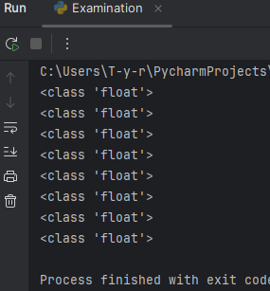

**Выводы по работе.**

В ходе выполнения лабораторной работы я закрепил знания о типах данных и их диапазонах языке программирования Python.